Functioneel ontwerp – Challenge 9

Het project zal gemaakt worden met HTML, CSS, Javascript en PHP. We gaan onderzoek doen naar het implementeren van unieke QR-codes en gaan een functie maken zodat je op de website een ticket kunt bestellen. De ticket zal naar het ingevoerde email adres gestuurd worden en zal na het scannen onbruikbaar zijn. We zullen 2 verschillende ticket opties maken. Een voor mensen onder de 18 en een voor de mensen boven de 18. De website wordt zo gebruiksvriendelijk mogelijk gemaakt zodat mensen van jong tot oud eenvoudig tickets kunnen bestellen.
Op de homepagina van de website komen de volgende onderdelen te staan:
- Een welkom bericht.
- Het logo zal goed te zien zijn.
- Een knop om naar de inlog-pagina te gaan.
- Een knop om naar de ticket-pagina te gaan.
In de ticket-pagina kunnen klanten de voorbenoemde tickets bestellen en bekijken. Deze tickets zullen naar een ingevoerd email adres gestuurd worden met als bijlage een unieke QR-code die scan baar is. Als de QR-code gescand is zal hij doorgeven of de ticket al eens gescand is. Mocht hij al gescand zijn, dan zal hij aangeven dat de ticket ongeldig is, anders dan zal het systeem hem goedkeuren.
In de inlog-pagina zullen klanten kunnen inloggen. Medewerkers kunnen daar ook inloggen en zij zullen toegang krijgen tot de admin-pagina. Daar zullen statistieken en dergelijke gegevens staan voor alle medewerkers om te bekijken.
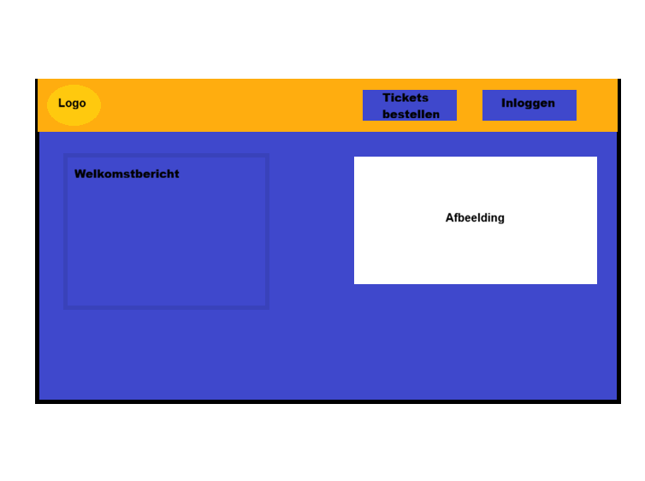
Wij gaan voornamelijk de kleuren geel, oranje en donkerblauw gebruiken aangezien dat de gebruikte kleuren zijn voor het logo van Spik en Span. Zie hieronder een simpele schets van hoe de home pagina eruit gaat zien.

Hierbij nog een schema over wat wij van plan zijn om in de website te stoppen.
Dit moet erin | Dit kan erin | Dit gaat er niet in
Basis website met een goed design | Meerdere catagoriën voor tickets | Een notificatie bij elke update van de pagina
Optie voor scanbare tickets met Qr codes | Notificaties voor dubbel of ongeldige tickets | Kortingscodes
Qr codes mailen naar Email adress
Inlog pagina
Admin pagina voor statistieken

